SISTEM INFORMASI E-VOTING BERBASIS BLOCKCHAIN UNTUK MENINGKATKAN TRANSPARANSI DATA DI DESA WANADADI

Tri Haryanti
Sistem Informasi, STIMIK Tunas Bangsa, Banjarnegara, Indonesia
Email: haryantitri78@gmail.com

Abstrack
The technology created in society has a significant impact on life, one of which is for elections. Examples of elections held in villages are usually used to elect the head of community institutions, RT, RW and village heads. Elections that are carried out directly are vulnerable to fraud, for example, such as adding votes, miscounting votes and voting more than once, this will harm other parties. Based on data collection methods obtained from observation, interviews and literacy, an E-Voting system was developed to increase the transparency of election results data, with the R n D research method, and the Waterfall system development method, system design uses DFD system flow and relations between tables using ERD, MySQL as the database and the system calculation scale uses a Likert scale, the resulting score is 95% so that the system is suitable for use because it is proven to reduce vote counting fraud, voters can only use their NIK once to enter E-Voting and give their voting rights, cannot enter twice because the system will reject automatically.

Keywords: System; Information; E-Voting; Blockchain; Election; R N D

Abstrak
Teknologi yang tercipta dimasyarakat berdampak signifikan bagi kehidupan, salah satunya untuk pemilu.. Contoh pemilu yang dilaksanakan di desa biasanya digunakan untuk memilih ketua lembaga kemsyarakatan, rt, rw dan kepala desa. Pemilu yang dilakukan secara langsung rentan akan kecurangan contohnya seperti penambahan suara, salah menghitung suara dan mencoblos lebih dari satu kali ini akan merugikan pihak lain, Berdasarkan metode pengumpulan data yang diperoleh dari observasi, wawancara dan literasi, maka dikembangkanlah sistem E-Voting untuk meningkatkan transparansi data hasil pemilu, dengan metode penelitian R N D, dan metode pengembangan sistem Waterfall, perancangan sistem menggunakan alir sistem DFD dan relasi antar tabel menggunakan ERD, mysql sebagai databasenya dan skala penghitungan sistem menggunakan skala likert, skor yang dihasilkan yaitu 95% sehingga sistem layak digunakan karena terbukti mengurangi kecurangan penghitungan suara, pemilih hanya dapat menggunakan NIK satu kali untuk masuk ke E-Voting dan memberikan hak pilihnya, tidak bisa dua kali masuk karena sistem akan menolak otomatis.
Kata Kunci: Sistem; Informasi; E-Voting; Blockchain; Pemilu

- PENDAHULUAN

Tahun 2014 Sesuai dengan Undang-undang No 6 Pasal 1, desa merupakan desa adat atau dengan nama lain, merupakan lingkup masyarakat hukum yang mempunyai garis wilayah dan wewenang untuk ikut dalam mengatur permasalahan pemerintahan dan kebutuhan masyarakat lokal berdasarkan keseharian masyarakat, hak tradisi, dan/atau hak asal usul yang dimiliki dan harus dihormati oleh sistem yang ada dipemerintahan republik Indonesia. Oleh karena itu ,pemerintahan desa mempunyai wewenang dan hak untuk dirinya sendiri mengurus pemerintahannya dan lebih mengutamakan kepentingan bersama sesuai kearifan lokal yang ada. Selanjutnya dalam ketentuan umum pasal 1 undang-undang nomor 6 tahun 2014 tentang desa, pemerintah desa terdiri dari kepala desa yang dibantu oleh perangkat desa sebagai unsur
peyelenggara pemerintahan desa mengurus hal-hal pemerintahan, kegiatan dan kepentingan masyarakat.[1]
sebuah desa dalam pemerintahannya diatur oleh lurah atau kepala desa dipilih oleh warga desa yang dilakukan tiap lima (5) tahun sekali, sebagai pelaksana didalam masyarakat yang mengelola kegiatan masyarakat yang langsung berinteraksi dengan warga yang ikut selain perangkat desa yaitu ketua RT atau RW dan lembaga kemasyarakatan yang lain desa juga melakukan pemilihan. Pemilihan dilaksanakan setiap tiga tahun sekali.
Dibeberapa tempat selalu ada tuduhan kecurangan, contohnya ada tuduhan tekanan pada masyarakat yang ikut pemilu, serta tuduhan adanya jumlah suara yang masuk direkayasa. Dugaan penggunaan E-Voting dibuat untuk memenangkan kandidat tertentu karena masyarakat banyak yang merasakan hasil pilihannya tidak terhitung secara benar dan tidak sesuai dengan kenyataan. Kecurangan juga terjadi dibeberapa wilayah berbasis yaitu dugaan terkait memalsukan identitas guna mempengaruhi hasil suara sehingga suara menjadi tidak sah dan tidak bisa untuk dijadikan laporan.[2]
Masalah kecurangan ini juga terjadi dalam pemilu ditingkat Desa maupun di RT RW, manipulasi pemilih dan hasil sangat mungkin terjadi, terutama dengan sistem pemilihan manual yang memberi peluang lebih besar untuk tindakan kecurangan, itu akan lebih memberi celah untuk tindakan curang, hal ini tentu merugikan pemilih dan mengutungkan pihak tertentu, sehingga tujuan pemilu yang jujur dan adil tidak dapat terpenuhi. Agar masalah tersebut dapat ditangani dan sesuai dengan slogan pemilu yang JURDIL, untuk mencapai itu didesainlah informasi pemilihan umum yang berisi sistem aplikasi yang didalamnya memuat tentang kandidat dan pemilih yang manfaatkan perkembangan teknologi dengan model blockchain. E-voting didefenisikan sebagai pemanfaatan teknologi dan informasi guna memudahkan proses pencoblosan dalam pemilihan umum yang dilakukan beberapa tahun sekali. Model Blockchain memberikan solusi untuk kecurangan dalam pemilihan umum, agar kecurangan , keamanan data serta proses rekapitulasi suara menjadi lebih terbuka, sistem informasi E-voting disempurnakan dengan tanda warning yang harus dipenuhi agar peserta pemilih merasa nyaman saat memberikan hak suaranya, sehingga aplikasi e-voting dirancang dengan memanfaatkan blockchain.[3], sistem tersebut, hanya bisa digunakan satu kali untuk memberikan hak suaranya, dengan memasukan NIK sebagai nomor identitas pencoblos, karena NIK digunakan untuk login kesistem, dan hanya dapat satu kali login, maka sistem tidak akan bisa mengijinkan NIK yang sama untuk masuk dua kali , sehingga sistem tidak akan bisa melanjutkan pemilihan dua kali, dengan sistem E-Voting hasil dari pilihan pemilih dapat langsung diklik hasilnya secara otomatis.
- TINJAUAN PUSTAKA

Penelitian yang berjudul “ Sistem Informasi E-Voting Pemilihan Kepala Desa Di Desa Kuang Dalam Timur Kabupaten Ogan Ilir “, oleh Putra Jaya, dkk. Dalam penelitian ini metode pengembangan sistem yang digunakan adalah metode Prototype dikarenakan didalam metode ini melibatkan user secara langsung yaitu pemerintahan desa lebih dekat dan ikut bekerja sama dalam observasi, diharapkan dengan adanya sistem ini dapat membantu dalam pemungutan dan penghitungan menjadi lebih cepat dan bagi pemilih diluar kota dapat ikut berpartisipasi dalam pemilihan untuk menghindari pemilih golput karena berbasis web.[4]

Penelitian yang berjudul “ Sistem Informasi E-Voting Dengan Metode Rapid Application Development (Rad) Pada Pemilihan Kepala Desa Berbasis Website “ oleh Heru Saputra, pada penelitian ini, sistem dapat melakukan penghitungan dan pencoblosan secara cepat dan efektif namun masih ada kendala di keamanan bagian pendataan NIK.[5]
Penelitian yang berjudul “ Perancangan Sistem Informasi E-Voting Berbasis Web Untuk Pemilihan Ketua Himpunan Di UIN Sumatera Utara Medan “, oleh Surya Ardi Pradana penelitian ini menghasilkan sistem yang mampu mempermudah user dalam melaksanakan pemilu dan mempermudah dalam pengelolaan data dan mengurangi biaya pemilu penggunaan kertas.[6]
Penelitian yang berjudul “ Pengembangan Bahan Ajar Membaca Untuk Kegiatan Literasi “, oleh Dina Mariana Harahap dkk, penelitian ini menggunakan metode penelitian R N D, yang menghasilkan sebuah sistem untuk meningkatkan minat membaca anak dan meningkatkan kualitas pengajar melalui kegiatan literasi.[7]

- METODOLOGI PENELITIAN
Penelitian ini dilakukan di Desa Wanadadi, Banjarnegara, Jawa Tengah. Obyek penelitian yaitu dibagaian administrasi umum, yang salah satunya adalah bagian pemilihan umum yang terdiri dari pemilihan kepala desa, pemilihan RT/RW dan pemilihan pengurus lembaga lainnya. Metode penelitian yang digunakan terdiri dari beberapa tahap seperti.

  - Metode Pengumpulan Data.[8]

    - Wawancara
Wawancara dilakukan untuk memperjelas permasalahan yang sering terjadi saat dilakukan pemilihan umum secara manual dan kendala yang dihadapai.

    - Observasi
Kegiatan ini dilakukan untuk mengamati secara langsung proses pemilihan umum dari pendaftaran kandidat hingga pemungutan suara, dan hasil dari pemilihan.

    - Studi Pustaka
Mempelajari jurnal-jurnal yang sesuai dengan isi penelitian untuk digunakan sebagai acuan kedepannya.

  - Metode Penelitian.

Metode Penelitian yang digunakan adalah R n D (Research and Development). R n D merupakan jenis penelitian yang dimulai dari pengumpulan informasi yang dapat digunakan untuk dasar pengembangan hingga menghasilkan sebuah produk yang berguna bagi masyarakat tertentu dan menguji kegunaan serta keefektifan produk tersebut.[8]. Adapun langkah-langkah R n D adalah sebagai berikut :
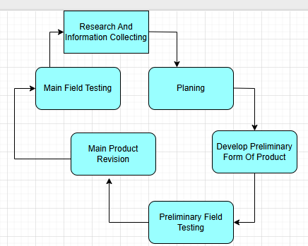

Gambar. 1. Metodologi R N D

Penjelasan tentang langkah-langkah R N D.

    - Research and Information Collecting
Langkah yang pertama peneliti mengumpulkan sebanyak –banyaknya data dan informasi tentang semua masalah dan kendala yang dihadapi dengan menggunakan manual dalam pemilu dan kebutuhan yang diharapkan kepada masyarakat umum dan pemerintahan desa.

    - Planning
Langkah yang kedua merencanakan dan mengolah data dari informasi yang dikumpulkan dan apa saja yang akan dilakukan dan yang perlu disiapkan agar aplikasi yang dikembangkan sesuai dengan harapan.

    - Develop preliminary form of product
Langkah yang ketiga peneliti menyiapkan komponen apa saja yang digunakan untuk mendukung data tahap pengembangan

    - Preliminary field testing
Langkah yang keempat pengujian aplikasi diawal pengembangan untuk menambahkan fitur fitur yang masih kurang dalam perencanaan agar selanjutnya dapat dilakukan perbaikan.

    - Main product revision
Langkah yang kelima menguji aplikasi secara keseluruhan untuk menjawab permasalahan yang dihadapi sudah sesuai dengan kebutuhan apa belum.

    - Main field testing
Langkah selanjutnya adalah pengujian aplikasi e-voting secara menyeluruh dari fungsi dan jalannya aplikasi untuk mengetahui tujuan dari pengembangan sistem.

  - Metode Pengembangan Sistem

Pengembangan sistem dalam penelitian ini adalah air terjun Waterfall. Metode Waterfall adalah metode pengembangan sistem yang diselesaikan satu demi satu dan secara bertahap untuk menyelesaikan dari tingkat pengumpulan data ke fase perawatan yang dikenal sebagai model air terjun, walaupun bertahap untuk meyelesaikan langkahnya-langkahnya tetapi model waterfall ini lebih efisien digunakan karena satu persatu langkah diselesaikan dahulu baru bisa ke langkah selanjutnya tanpa harus kembali ketahap sebelumnya atau sesuai air mengalir kebawah. Metode Waterfall memiliki beberapa tahap.[9], seperti gambar dibawah ini:
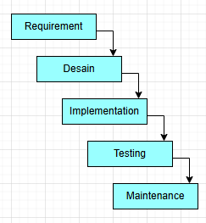

Gambar. 2. Metode Waterfall

Penjelasan tentang langkah-langkah Waterfall

    - Requirement
Tahap melakukan wawancara untuk mengetahui fitur dan fungsi sistem yang akan dikembangkan agar sesuai dengan harapan pengguna.

    - Desain
Tahap merancang hardware dan software, seperti DFD, perancangan database dan desain interface nya.

    - Implementation
Tahap mengimplementasikan desain interface ke bahasa pemrograman PHP dan perancangan database ke mysql atau lebih umum dengan koding.

    - Testing
Tahap dimana koding pembuatan sistem selesai dan siap diujikan oleh pengguna, untuk mengetahui semua menu berjalan dengan baik tanpa error.

    - Maintenance
Tahap perawatan agar sistem tetap berjalan dengan baik tanpa ada kendala dalam pengoperasian, penggunaan dan update informasi agar sesuai dengan kebutuhan.

- HASIL DAN PEMBAHASAN

Pemilu merupakan instrumen demokrasi yang utama. Pemilu mengklaim membentuk sistem yang memaksa atau mendorong pembuat undang-undang agar memperhatikan aspirasi rakyatnya.[10]. Sistem pemilihan di desa wanadadi terbentuk dari beberapa data yang telah dikumpulkan dan dianalisa menjadi sebuh sistem informasi E-Voting.

  - Data flow diagram (DFD).[11]

Perancangan DFD sistem E-Voting desa Wanadadi meliputi diagram konteks, DFD level 0 dan DFD level 1, ini merupakan jalannya sistem atau alur sistem secara keseluruhan dari aplikasi E-Voting Desa Wanadadi yang didalamnya terdapat entitas pemilih, kandidat dan admin/panitia :

    - Diagram Konteks
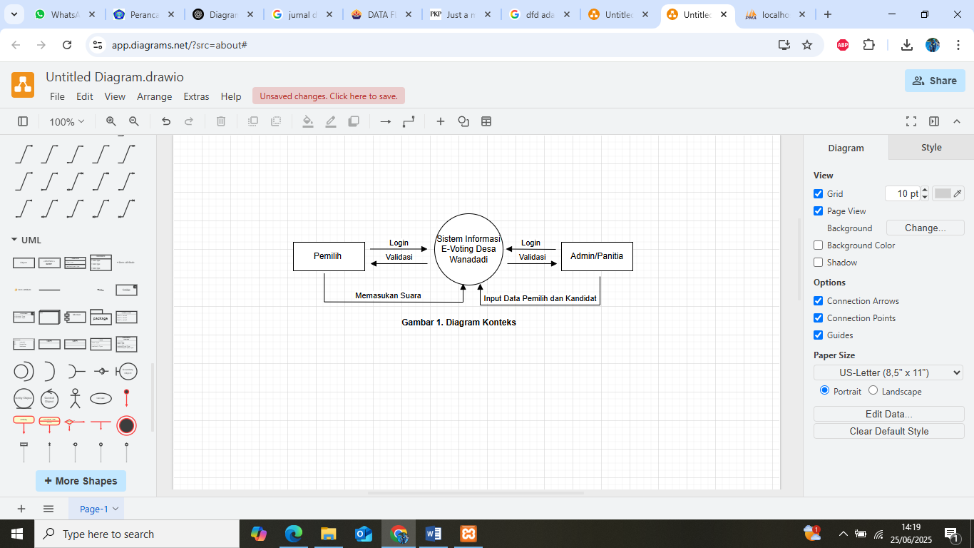
Diagram yang menggambarkan sistem secara umum dengan obyek obyek yang terlibat didalam sistem seperti pemilih dan admin/panitia.

Gambar 3. Diagram Konteks
    - DFD Level 0
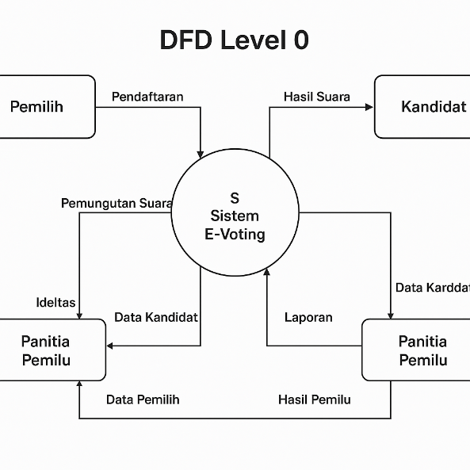

Gambar 4, DFD Level 0

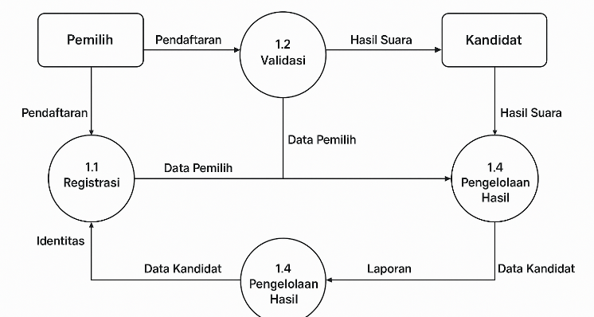
    - DFD Level 1

Gambar 5. DFD Level 1

  - ERD (Entity Relationalship Diagram)

Entity Relationship adalah suatu metode yang diamana pemodelan basisdata yang digunakan merupakan skema konseptual yang dimana jenis dari model data semantics sistem. Dimana sistem yang digunakan pada entity-relationship merupakan basisdata relasional yang memiliki sifat top-down.[12]. ERD digambarkan hubungan antar tabel yang saling berrelasi dari tabel satu ketabel lainnya dalam satu database, yang dijelaskan dengan hubungan kardinalitas seperti 1 to M atau 1 to 1 atau M to M, sebagai tanda unik dari setiap tabel ditandai dengan garis bawah atau underline disetiap Primary Key tabel. Tabel harus dilengkapi dengan atribut atau field agar tabel dapat diisi sebagai kolom.
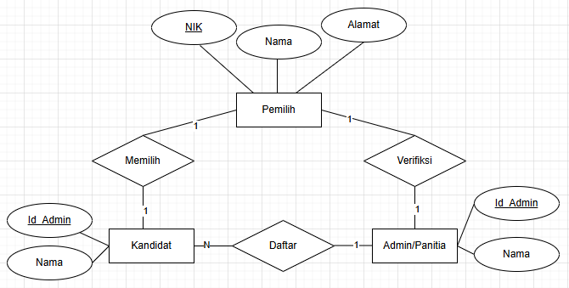

Gambar 6. ERD
  - Implementasi Sistem

Tahap selanjutnya setelah perancangan adalah implementasi sistem, implementasi difokuskan pada tujuan sistem itu sendiri , aplikasi diterapkan sesuai fungsi yang dibutuhkan oleh User , yang terdapat menu pemilih, menu admin, menu dasboard, menu hasil dan menu logout.[13]. Masing – masing menu mempunyai fungsi yang saling terkait dengan menu lainnya. Menu login admin digunakan untuk memulai membuka sistem E-Voting, setelah admin login, sistem baru bisa digunakan oleh pemilih, pemilih bisa menggunakan sistem dengan memasukan NIK terlebih dahulu, setelah NIK terbaca sistem, pemilih baru bisa menggunakan hak pilihnya, NIK hanya bisa digunakan satu kali saja untuk memberi hak suara karena NIK yang pertama sudah tersimpan diblockchian, dibawah ini adalah jalannya aplikasi Sistem Informasi E-Voting untuk meningkatkan transparasi data.

    - Halaman Masuk Aplikasi E-Voting

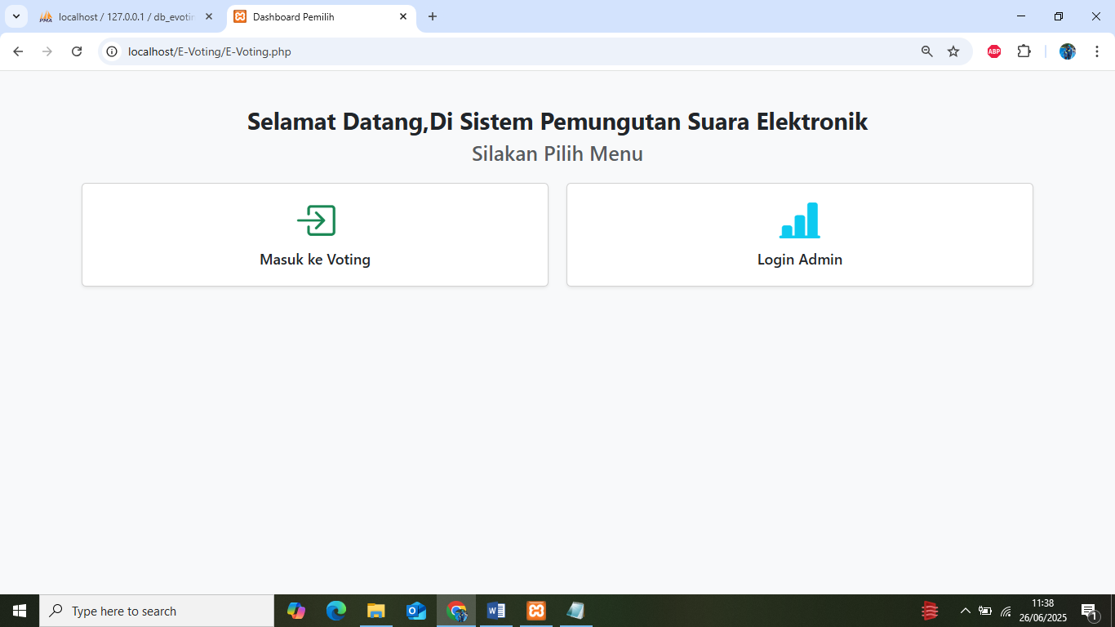
Gambar 7. Halaman Masuk Aplikasi E-Voting

    - Halaman Login Admin/Panitia
Mengisi Username dan Password, yang sudah didaftarkan terlebih dahulu di database sehingga tidak boleh salah saat login admin
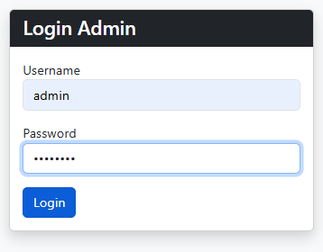
Gambar 8. Menu Login Admin

    - Halaman Dashboard Admin
Halaman ini admin yang mengelola keseluruhan sistem dan hanya admin yang bisa mengakses
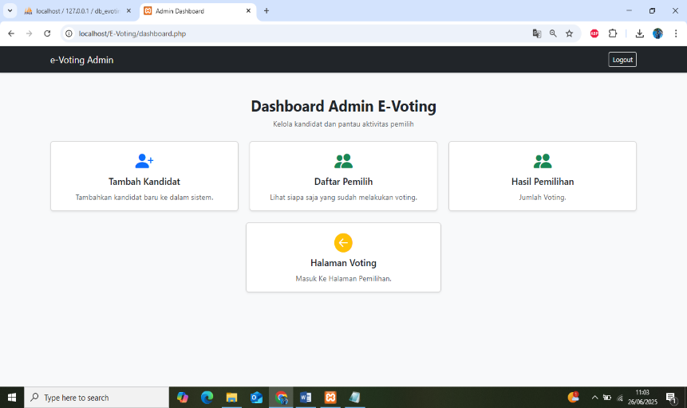

Gambar 9. Menu Dashboard Admin

    - Halaman Tambah Kandidat
Untuk menambahkan kandidat merupakan hak admin yang bisa menambahkan dan menghapus kandidat.
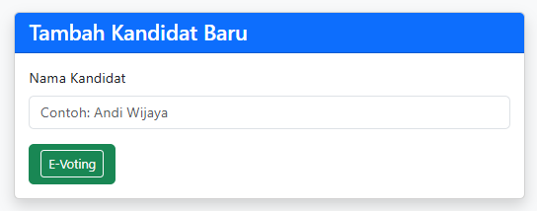
Gambar 10. Menu Tambah Kandidat

    - Halaman Daftar Pemilih
Halaman daftar pemilih berisi data pemilih yang mempunyai hak pilih yang sudah terdaftar NIK di Blockchain
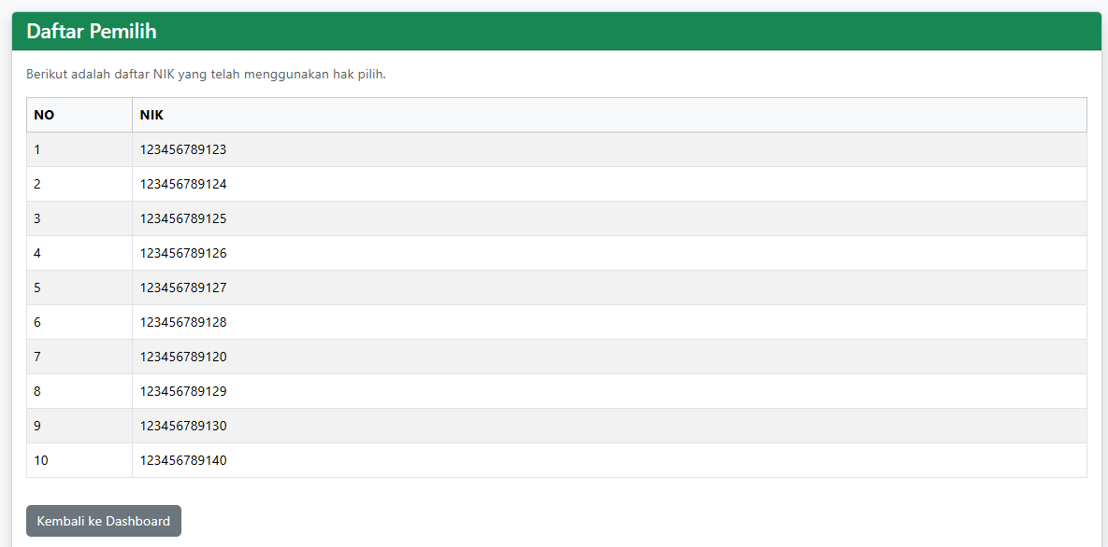
Gambar 11. Menu Daftar Pemilih

    - Halaman Hasil Voting
Halaman ini isi dari hasil voting setiap kandidat yang dapat dilihat oleh admin dan pemilih setelah menggunakan hak pilhnya.

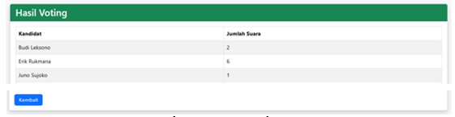
Gambar 12. Menu Hasil Voting

    - Halaman Masuk Ke Voting Untuk Pemilih
Setelah admin membuka menu voting, pemilih baru bisa mengakses menu voting melakukan pemilihan dengan memasukan NIK terlebih dahulu.
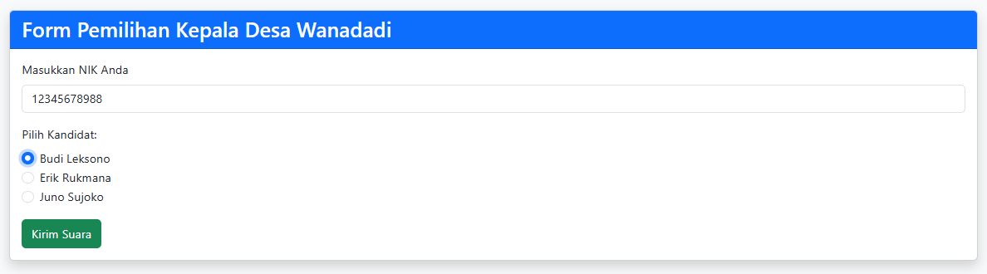
Gambar 13. Menu Voting

    - Halaman Kirim Suara
Halaman ini berisi notifikasi pemilih setelah melakukan pemilihan, yang artinya kandidat yang dipilih sudah tersimpan di database.
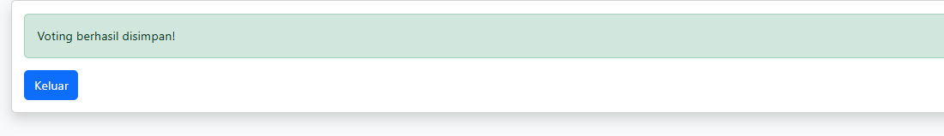
Gambar 14. Menu Kirim Suara

    - Halaman Kirim Suara Saat Memilih 2 Kali Dengan NIK Yang Sama
Halaman ini isinya pemberitahuan saat pemilih menggunakan hak pilihnya kedua kali, secara otomatis sistem akan menolak dan tidak bisa masuk ke menu E-Voting.
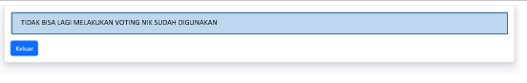
Gambar 13. Hasil Apabila Pemilih Kirim Suara 2 Kali Dengan NIK Yang Sama

    - Halaman Logout Admin/Panitia
Isi dari halaman ini adalah menu logout admin setelah pemilihan selesai dilaksanakan dan direkap hasil dari penghitungan suara pemilihan. Ini sebagai akhir dari penggunaan aplikasi E-Voting.

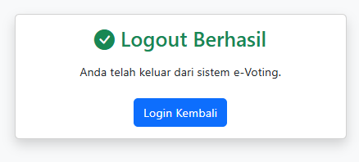
Gambar 15. Logout Admin/Panitia

  - Pengujian

Layak tidaknya sistem diimplementasikan tergantung dari hasil pengujian, Pengujian menggunakan skala likert yang terdiri dari beberpa pertanyaan atau pernyataan yang memiliki rentang angka 1-5 yang akan menghasilkan nilai yang dapat diolah menjadi hasil dari sebuah sistem yang dapat mewakili gambaran karakter seseorang, contohnya pengetahuan akademik dan non akademik, sikap, dan perilaku. Dalam proses analisis data, komposit skor, biasanya jumlah atau rataan, dari semua butir pertanyaan yang dapat digunakan. Untuk dapat mengetahui tingkat kepastian dalam penelitian ini, maka digunakan metode penghitungan dengan Skala Likert.[14]. Tahap pengujian dilakukan untuk melihat / mengukur kepuasan User terhadap kinerja atau jalannya sistem dan fungsi dari sistem, agar tidak ada masalah saat digunakan dalam pemilihan umum, untuk mengukur kepuasan User dengan menggunakan skala likert, dengan jumlah responden 100 orang yang diambil secara acak dengan berbagai jabatan seperti PNS, petani, pelaut, mahasiswa, buruh dan karyawan. Form kuisioner dibagikan ke pengguna dengan mencoba aplikasi secara langsung dengan menggunakan 20 laptop yang disediakan oleh pihak pemerintahan desa yang dilakukan dalam 5 tahap setiap tahap ada 20 responden. Pengguna harus menjawab dengan jujur aplikasi yang dicoba. Hasil dari 5 pertanyaan dengan nilai direkap dan dihitung hasilnya sehingga menghasilkan skor 95 % atau kategori sangat baik, dengan tampilan yang mudah dipahami dengan alur sistem yang fleksibel.

    - Rumus skala likert.[15]
Penghitungan dengan skala likert merupakan penghitungan yang umum dalam penelitian untuk menghitung kepuasan pengguna dengan menggunakan form untuk survei. Rumus skala likert adalah sebagai berikut:
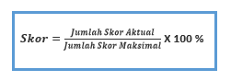
Gambar 16. Rumus Skala Likert

    - Rentang Interval Skor.[16]
Kriteria skor interval berdasarkan hasil penghitungan ada 5 interval dari sangat baik sampai sangat tidak baik yang digambarkan seperti tabel diawah ini:

Tabel 1. Interval Skor
INTERVAL SKOR SKALA LIKERT
No | Skor | Keterangan
1 | 0% - 19,99% | Sangat (tidak setuju/buruk/kurang sekali)
2 | 20% - 39,99% | Tidak setuju / Kurang baik
3 | 40% - 59,99% | Cukup / Netral
4 | 69% - 79,99% | Setuju/Baik/suka
5 | 80% - 100% | Sangat (setuju/Baik/Suka)

    - Tabel Hasil Penghitungan Kuisioner dengan Skala Likert
Hasil kuisioner responden pada tabel ada 5 pernyataan, skala maksimum 5, jumlah responden 100, skor maksimum 2500, dan skor aktual 2375, jika diimplementasikan dengan rumus menghasilkan skor 95% hasil ini sama dengan sangat baik / sangat setuju / sangat suka sesuai dengan tabel interval skor..

Tabel 2. Hasil Kuisioner Responden
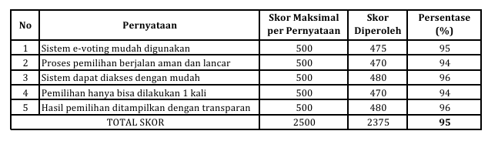

- Simpulan

Sistem e-voting yang dikembangkan dengan menggunakan perancangan sistem yang terstruktur DFD dan ERD sehingga basisdata terorganisir, dengan pendekatan pengembangan sistem yang sistematis yaitu Waterfall hal ini memastikan bahwa sistem dibangun menggunakan pendekatan yang pasti sehingga meminimalisir risiko kesalahan dalam pengembangan. Penelitian ini menggunakan Research And Development atau yang sering disebut dengan R N D, jenis pendekatan ini membantu memastikan sistem dikembangkan secara ilmiah dan relevan terhadap kebutuhan nyata di lapangan, dengan menambakan fitur blockchain untuk tingkat keamanan lebih lanjut, pengujian layaknya sistem dengan menggunakan kuesioner terhadap beberapa responden yang berjumlah 100 orang yang menunjukkan tingkat kepuasan User sebesar 95% yang artinya sistem dalam kategori “Sangat Baik” untuk uji kelayakan. Sistem ini terbukti mampu mempercepat proses pemilihan, meminimalkan kecurangan, mengurangi biaya operasional, serta ramah bagi pengguna dari berbagai latar belakang, hanya pemilih sah yang dapat mengakses sistem, serta memberikan hasil secara real-time dan transparan. Aplikasi E-Voting ini dibangun dengan bahasa pemrograman open sourch seperti PHP dan MySQL, sehingga mudah untuk dikembangkan ketahap yang lebih baik untuk kebutuhan skala kecil seperti pemilihan RT/RW maupun skala besar untuk pemilihan kepala desa se kecamatan Wanadadi.
Daftar Pustaka
[1] Ira Sandika, Syarifa Aini, Yona Kristin Simbolon, and Sri Hadiningrum, “Analisis Sistem Pemerintah Desa Di Indonesia,” Terang J. Kaji. Ilmu Sos. Polit. dan Huk., vol. 1, no. 1, pp. 212–223, 2024, doi: 10.62383/terang.v1i1.89.
[2] M. S. Maarif and T. Arifin, “Kecurangan Pemilu Tahun 2024 Dalam Perspektif Uu No. 7 Tahun 2017 Dan Hadits Riwayat Muslim,” Tashdiq J. Kaji. Agama dan Dakwah, vol. 3, no. 1, pp. 1–12, 2024.
[3] S. Restu Aji and W. Trisari Harsanti Putri, “Implementasi Teknologi Blockchain dalam Aplikasi E-Voting Berbasis Mobile,” Digit. Zo. J. Teknol. Inf. dan Komun., vol. 14, no. 2, pp. 219–231, 2023, doi: 10.31849/digitalzone.v14i2.16682.
[4] P. Jaya, N. Ariati, and M. P. Pratiwi, “Sistem Informasi E-Voting Pemilihan Kepala Desa Di Desa Kuang Dalam Timur Kabupaten Ogan Ilir,” Pros. Semin. Nas. Teknol. Komput. dan Sains, vol. 1, no. 1, pp. 567–574, 2023.
[5] H. Saputro, “Sistem Informasi E-Voting Dengan Metode Rapid Application Development (Rad) Pada Pemilihan Kepala Desa Berbasis Website,” Biner J. Ilm. Inform. dan Komput., vol. 1, no. 1, pp. 43–51, 2022, doi: 10.32699/biner.v1i1.2500.
[6] S. Ardi Pradana, Reza Andika, M Arif Panji Wibowo, Muhammad Rindhu Samora Hutagalung, Halin Khoirot Sipahutar, and Chairul Rizal, “Perancangan Sistem Informasi E-Voting Berbasis Web Untuk Pemilihan Ketua Himpunan Di UIN Sumatera Utara Medan,” J. Komput. Teknol. Inf. dan Sist. Inf., vol. 3, no. 2, pp. 782–793, 2024, doi: 10.62712/juktisi.v3i2.99.
[7] D. M. Harahap, R. Harahap, and M. Solin, “Pengembangan bahan ajar membaca untuk kegiatan literasi,” J. Penelit. Pendidik. Bhs. dan Sastra, vol. 6, no. 2, pp. 94–98, 2021.
[8] T. Ninia Lina, “Sistem Informasi E-Arsip Berbasis Web (Studi Kasus: Pt Haleyora Powerindo Cabang Sorong),” J. Jendela Ilmu, vol. 1, no. 1, pp. 1–5, 2020, doi: 10.34124/ji.v1i1.48.
[9] P. O. Pamudji and M. Kamisutara, “Implementasi Metode Waterfall dalam Pengembangan Sistem Informasi Narotama Career Center,” Jutisi J. Ilm. Tek. Inform. dan Sist. Inf., vol. 13, no. 2, p. 894, 2024, doi: 10.35889/jutisi.v13i2.1795.
[10] Khalisa Aisyah Signora et al., “Sistem Demokrasi Dalam Pemilihan Umum Di Indonesia,” Educ. J. Ilmu Pendidik. dan kependidikan, vol. 2, no. 1, pp. 1–22, 2023, doi: 10.61721/educandumedia.v2i1.193.
[11] Y. Surono, “Jurnal Ilmiah Universitas Batanghari Jambi Vol.14 No.4 Tahun 2014 DATA FLOW DIAGRAM (DFD) PADA APOTEK CANDRA KOTA JAMBI Yunan Surono 1,” J. Ilm. Univ. Batanghari Jambi, vol. 14, no. 4, pp. 56–64, 2014, [Online]. Available: https://ji.unbari.ac.id/index.php/ilmiah/issue/view/17
[12] I. R. Mukhlis and R. Santoso, “Perancangan Basis Data Perpustakaan Universitas Menggunakan MySQL dengan Physical Data Model dan Entity Relationship Diagram,” J. Technol. Informatics, vol. 4, no. 2, pp. 81–87, 2023, doi: 10.37802/joti.v4i2.330.
[13] T. Muhammad Taufiq Ismail and N. Rachma, “Sistem Informasi Penjualan pada Herangbetta Tangerang berbasis Website,” J. CoSciTech (Computer Sci. Inf. Technol., vol. 2, no. 1, pp. 40–45, 2021, doi: 10.37859/coscitech.v2i1.2336.
[14] K. A. K. Dermawan, S. H. Nasution, and A. Rachayudiza, “Evaluasi Validitas Program Digital Dengan Penerapan Pengolahan Data Skala Likert,” J. E-Bisnis, Sist. Inf. , Teknol. Inf. ESIT, vol. XIX, no. 03, pp. 44–49, 2024.
[15] W. I. Rahayu and M. R. Shafina, “Aplikasi Analisis Kelayakan Sistem Untuk Pengukuran Usability Dengan Menerapkan Metode Use Questionnaire,” J. Tek. Inform., vol. 14, no. 3, p. 2022, 2022.
[16] F. Salsabilla, “Pengaruh Metode Pembelajaran Brainstorming terhadap Kemampuan Menulis Teks Cerita Pendek Siswa Kelas VIII SMP Negeri 16 Kota Banda Aceh,” J. Ilm. Mhs. Pendidik., vol. 4, pp. 1–18, 2023, [Online]. Available: https://jim.bbg.ac.id/pendidikan/article/view/1012%0Ahttps://jim.bbg.ac.id/pendidikan/article/download/1012/527

